基隆市安樂國小113學年度學校辦理校長及教師公開授課

教學時間： 114.2.19第一節 教學年級： 503

教學領域： 數學

教學單元： 第一單元活動三 簡單複合形體的體積

教 學 者： 程繡惠 觀 察 者： 蔡雅如
單元名稱 |  | 第一單元體積 |  | 總節數 |  |  | 共2節，80分鐘
設計依據
學習  重點 | 學習  表現 |  | n-III-11認識量的常用單位及其換算，並處理相關的應用問題。  r-III-3觀察情境或模式中的數量關係，並用文字或符號正確表述，協助推理與解題。 |  | 領域核心素養 | 數-E-A1具備喜歡數學、對數學世界好奇、有積極主動的學習態度，並能將數學語言運用於日常生活中。  數-E-B1具備日常語言與數字及算術符號之間的轉換能力，並能熟練操作日常使用之度量衡及時間，認識日常經驗中的幾何形體，並能以符號表示公式。  數-E-C1具備從證據討論事情，以及和他人有條理溝通的態度。  數-E-C2樂於與他人合作解決問題並尊重不同的問題解決想法。
學習  重點 | 學習  內容 |  | N-5-14體積：「立方公尺」。簡單實測、量感、估測與計算。  備註：不用複名數進行計算。1立方公尺與1立方公分的換算較龐雜，不須評量。 |  | 領域核心素養
核心素養  呼應說明 |  |  | 以動手操作，將不規則形體透過切割與填補方式變成正方體與長方體，再計算其體積。
議題  融入 | 實質  內涵 |  | 科技教育：  科E5繪製簡單草圖以呈現設計構想。  科E9具備與他人團隊合作的能力。
學習目標 |  |  | 能計算簡單複合形體的體積。
教材來源 |  |  | 康軒5下教用課本和教學指引
教學設備/資源 |  |  | 附件、小白板、白板筆

教學活動設計
教學活動內容及實施方式 | 時間 | 備註
【活動三】簡單複合形體的體積  ‧能計算簡單複合形體的體積(切割法)。  發展活動一 求算堆疊而成的形體體積  1.教師布題：下面「L」形狀的立體形體，是由A、B兩個長方體所組成。這個形體的體積是多少立方公分？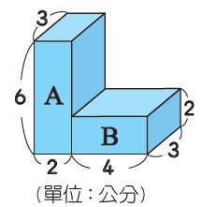  T：這是正方體或長方體嗎？為什麼？  S：不是，因為正方體或長方體都只有6個面和12條邊。  T：這個L形體是由哪兩個長方體所組成？  S：A和B兩個長方體。  T：說說看，這個L形體的體積該怎麼算呢？用數學算式表示你的想法。  S：先分別算出A、B兩個長方體的體積，再相加。  T：A長方體的體積是幾立方公分？  S：2×3×6＝36，36立方公分。  T：B長方體的體積是幾立方公分？  S：4×3×2＝24，24立方公分。  T：這個L形體的體積是幾立方公分？  S：36＋24＝60，60立方公分。  2.教師布題：下面形體的體積是多少立方公分？  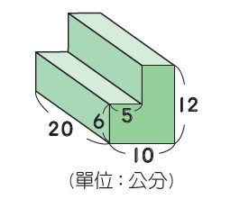  T：這個形體可以怎麼分割成兩個長方體？  S：直切變A、B兩個長方體。  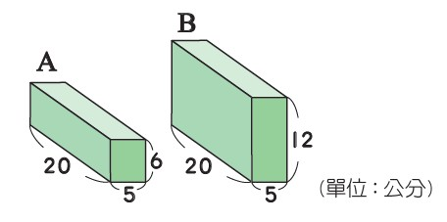  T：A長方體的體積是幾立方公分？  S：5×20×6＝600，600立方公分。  T：B長方體的體積是幾立方公分？  S：5×20×12＝1200，1200立方公分。  T：這個形體的體積是幾立方公分？  S：600＋1200＝1800，1800立方公分。  T：想想看，還有其他切法嗎？  S：可以把這個形體橫切變兩個長方體。 | 20分鐘  20分鐘 | ‧評量方式：  參與討論  課堂問答  ‧學習輔助教材：  小白板、白板筆
參考資料：康軒5下教用課本和教學指引

教學活動設計
教學活動內容及實施方式 | 時間 | 備註
【活動三】簡單複合形體的體積  ‧能計算簡單複合形體的體積(填補法)。  發展活動一 求算內凹與ㄇ字型的複合形體體積  1.教師布題：下面這個形體的體積是幾立方公分？  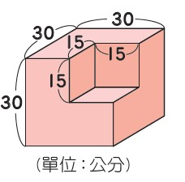  T：這是正方體嗎？為什麼？  S：不是，因為它缺一角。  T：想想看，如果我們想算出這個形體的體積，怎麼算會比較好算呢？  S：先將它補成一個大正方體，再減掉補上的那一塊小正方體，就可以算出答案。  T：大長方體的體積是多少？算算看。  S：30×30×30＝27000，27000立方公分。  T：補上的小長方體的體積是多少？算算看。  S：15×15×15＝3375，3375立方公分。  T：這個形體的體積是多少？  S：27000－3375＝23625，23625立方公分。  2.教師布題：下圖是幸福國小的校舍，它的體積是幾立方公尺？  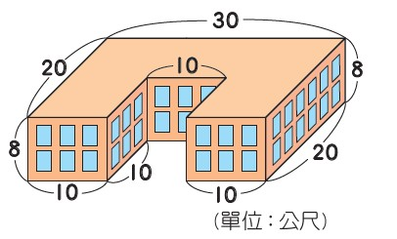  T：想想看，如果利用填補的方式求出校舍體積，你會怎麼做？說說看你的想法。  S：將它填補成一個完整的長方體來計算。先算出填補後的大長方體體積，再減掉補上的那一小塊長方體體積，就可以算出答案。  T：填補後的大長方體體積是幾立方公尺？算算看。  S：30×20×8＝4800，4800立方公尺。  T：補上的小長方體的體積是幾立方公尺？算算看。  S：10×10×8＝800，800立方公尺。  T：校舍的體積是幾立方公尺？  S：4800－800＝4000，4000立方公尺。  3.以做做看為練習題，在課堂書寫並立即討論。  4.回家作業：習作p9 | 15分鐘  15分鐘  10分鐘 | ‧評量方式：  參與討論  課堂問答  ‧學習輔助教材：  小白板、白板筆
參考資料：康軒5下教用課本和教學指引

